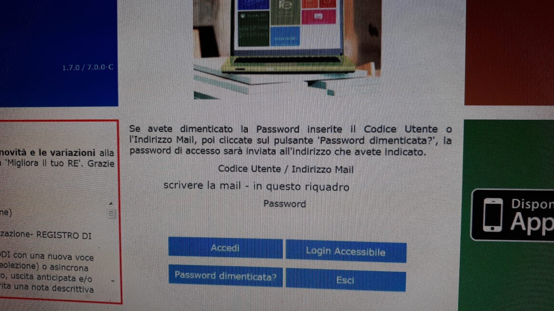

IL CODICE UTENTE SARA’ IMPEGNATO DALLA MAIL PERSONALE, **LO SPAZIO PASSWORD** DEVE RESTARE VUOTO